Приложение 2

Маршрутный лист

Команда: ………………………………………………………………

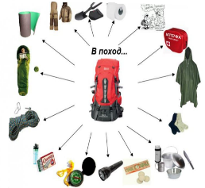
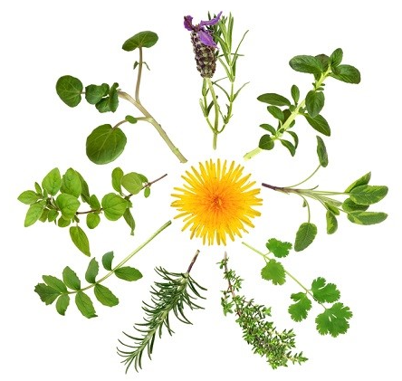

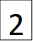
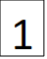
СТАРТ

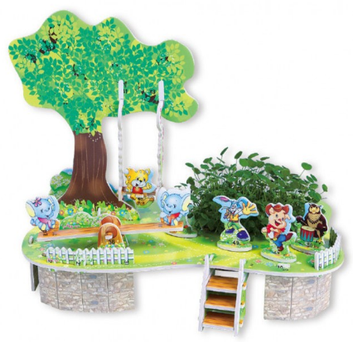

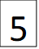

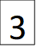

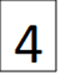


Маршрутный лист

Команда: ………………………………………………………………

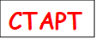

Маршрутный лист

Команда: ………………………………………………………………

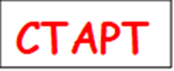

Маршрутный лист

Команда: ………………………………………………………………

Маршрутный лист

Команда: ………………………………………………………………

